a batalha contra o mosquito
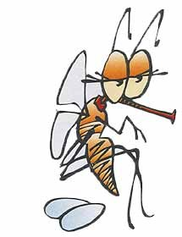
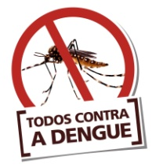
“Esse bicho é um chato!”, você pensa depois de uma noite mal dormida por causa do zumbido e das picadas dos pernilongos. Pois sinto lhe informar que se trata de uma chata, pois só a fêmea do pernilongo pica!
Quatro mil espécies (tipos) de pernilongos, com hábitos bem diferentes, voam pelos ares. Mas algo eles têm em comum: todos passam uma parte da vida na água e outra no ar. Para nutrir os ovos, que serão colocados na água, as fêmeas de algumas espécies precisam de sangue. Ao picar o homem e outros animais, elas obtêm o sangue de que necessitam. O problema é que alguns pernilongos carregam em seus corpos microrganismos causadores de doenças (malária, febre amarela e dengue, por exemplo). Ao sermos picados, podemos pegar uma dessas enfermidades.
Se você anda muito dengoso e tem dores por todo o corpo, fique de olho! Pode ser a dengue, doença causada por um vírus e que vem pegando muita gente (o que chamamos epidemia). O que o pernilongo tem a ver com isso? Podemos pensar na fêmea de pernilongo como se fosse uma seringa para tirar sangue: ela enfia a agulha (no caso, seu aparelho bucal) através da pele da pessoa e, ao atingir um vaso sanguíneo, retira um pouco do líquido vermelho.
O vírus da dengue circula no sangue dos doentes. Se a fêmea de pernilongo pica um doente, o vírus também vai para dentro do inseto. Ao picar outra pessoa, o mosquito injeta o vírus em seu sangue e ela pode pegar a doença. O pernilongo que leva o vírus da dengue de uma pessoa para outra se chama Aedes aegypti . Sem esse inseto, o vírus não é transmitido para outros indivíduos. Portanto, se diminuirmos o número de mosquitos, estaremos evitando que a dengue se espalhe.
A fêmea do Aedes aegypti , que pica durante o dia, gosta de colocar seus ovos na água acumulada em pneus, garrafas, pratos de vasos de plantas e caixas d’água destampadas. Então, mãos à obra! Mantenha o quintal limpo, sem objetos que possam servir de berçário para o pernilongo!

PROPOSTA:
Após conhecer os problemas causados pelo Coronavírus no mundo, vamos entender como está a saúde em Londrina. Para isso, precisamos saber quais são as nossas responsabilidades para combater essa doença que preocupa a saúde da população de Londrina.
a) Leia, atentamente, o texto “A batalha contra o mosquito”, publicado na Revista Ciência Hoje das Crianças” e um trecho da reportagem “Casos confirmados de dengue aumentam 71% em Londrina”, publicado na Folha de Londrina.
b) Usando o marca texto, grife as ideias mais importantes lidas. Use régua para grifar.
c) Em seguida, numere os parágrafos dos textos.
d) Agora, escreva em sua folha de respostas, o que você entendeu sobre cada um dos parágrafos. Não se esqueça de numerá-los também em sua folha.
e) Para terminar, escreva uma ação que você pode fazer em sua casa para combater o mosquito!
Bom trabalho!
